Министерство науки и высшего образования Российской Федерации

Федеральное государственное автономное образовательное учреждение высшего образования

КАЗАНСКИЙ (ПРИВОЛЖСКИЙ) ФЕДЕРАЛЬНЫЙ УНИВЕРСИТЕТ

Институт математики и механики им. Н. И. Лобачевского

Направление: 02.03.01 — Математика и компьютерные науки

ОТЧЕТ ПО УЧЕБНОЙ ПРАКТИКЕ

(научно-исследовательская работа (получение первичных навыков научно-исследовательской работы))

Обучающийся Бойко Владислав Евгеньевич 05-406 ________________

(ФИО студента) (Группа) (Подпись)

Руководитель практики

от кафедры ассистент кафедры КМиИ, Смирнова В.В.

(Должность, ФИО)

Оценка за практику ______________________________ ___________________

(Подпись)

Дата сдачи отчета _________________

Казань – 2025

Руководитель практики от Университета

ассистент каф. КМиИ _________________ Смирнова В.В.

(должность, ученое звание) (подпись) (ФИО)

С индивидуальным заданием (календарным планом(графиком)), с программой практики по соответствующему практике направлению подготовки (специальности) ОЗНАКОМЛЕН(А)

______________________________________________________ Бойко.В.Е.

(подпись) (ФИО обучающегося)

**Содержание**

**Введение** 4

**Основная часть** 5

**Заключение** 6

**Список использованной литературы** 7

# **Введение**

Практика проводилась на базе Института математики и механики Казанского (Приволжского) федерального университета с 14.07.2025 — 25.07.2025.

Цель практики:

* получение первичных навыков научно-исследовательской работы, связанных с обработкой информации, работа с современными вычислительными системами и специализированным программным обеспечением, в том числе формирование способности и готовности к применению компьютерных технологий при проведении математических исследований.

Задачи практики:

* решение задач из некоторых разделов математического анализа, линейной алгебры и вычислительной математики;
* использование метода интенсификации обучения для обработки и закрепления знаний, умений и навыков, приобретенных студентами ранее в рамках, как математических курсов, так и дисциплин компьютерного цикла.

# **Основная часть**

***Задание №1.***

Задача 101

Определить inf xₙ, sup xₙ, lim xₙ при n→∞ и lim xₙ при n→∞, если:

xₙ = 1 - 1/n 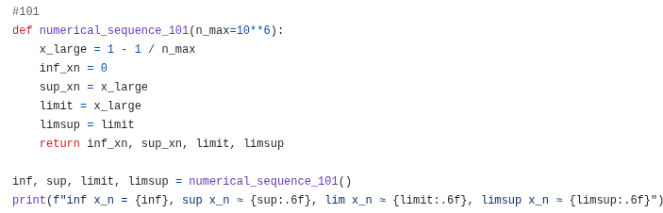 *xn*​=1−*n*1

Ответ: inf xₙ = 0, sup xₙ = 1, lim xₙ = 1

Задача 102

Определить inf xₙ, sup xₙ, lim xₙ при n→∞ и lim xₙ при n→∞, если:

xₙ = ((-1)ⁿ)/n + (1 + (-1)ⁿ)/2

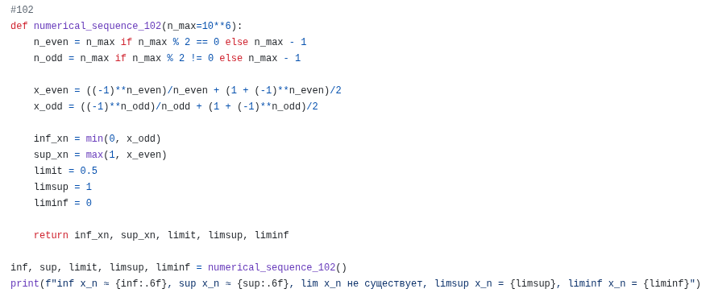Ответ: inf xₙ = -1, sup xₙ = 3/2, lim xₙ не существует

Задача 254

Построить график функции:

y = x² + 1/x

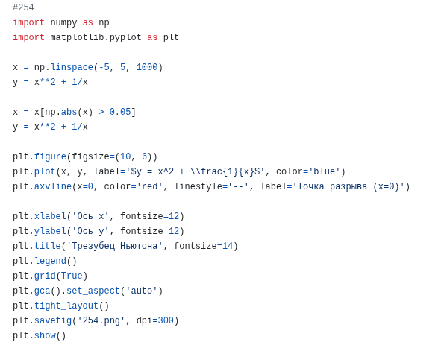

Ответ:

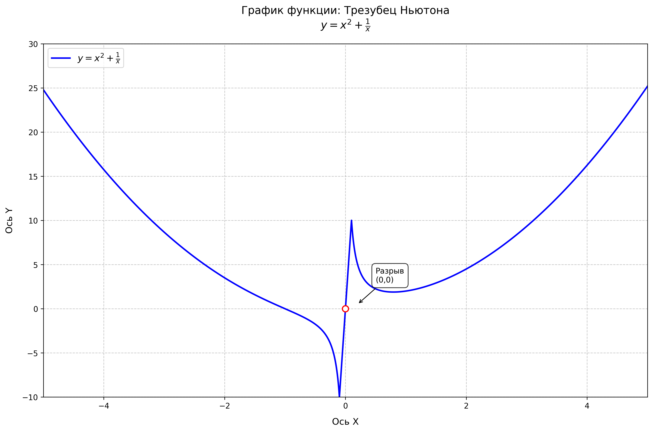

Задача 279 (д)

Построить график сложной показательной функции:

y = eʸ¹, где y₁ = -1/x²

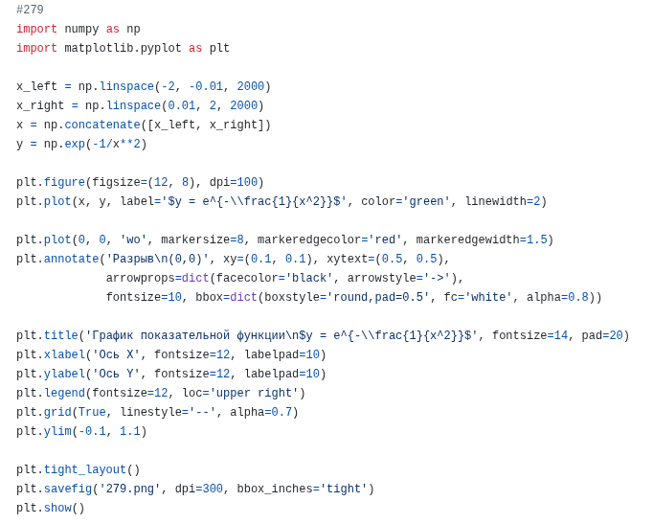

Ответ:

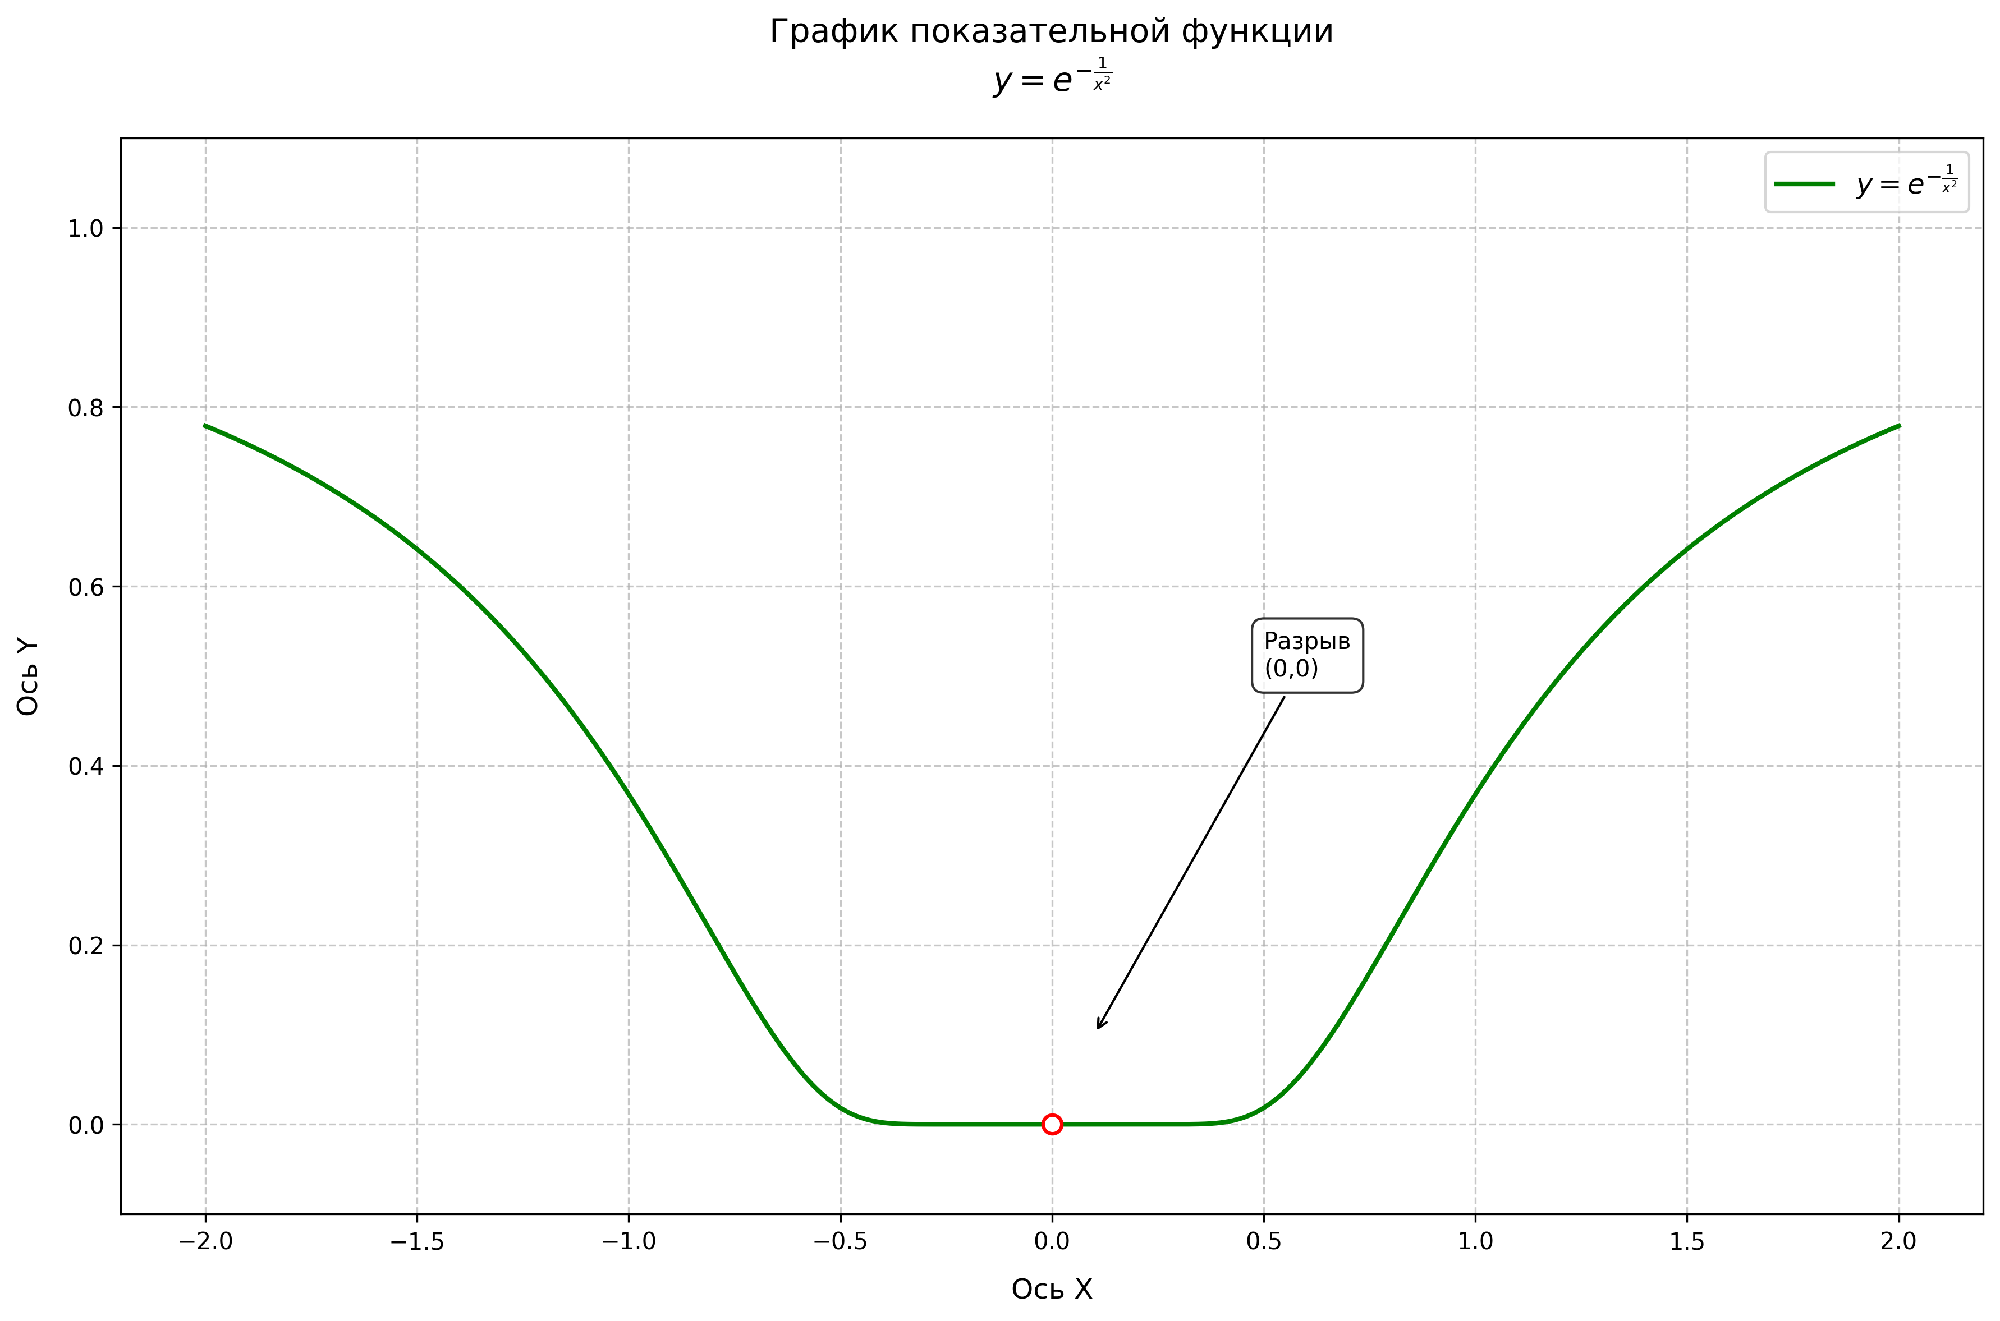

Задача 300

Построить график функции:

y = cos(π/x)

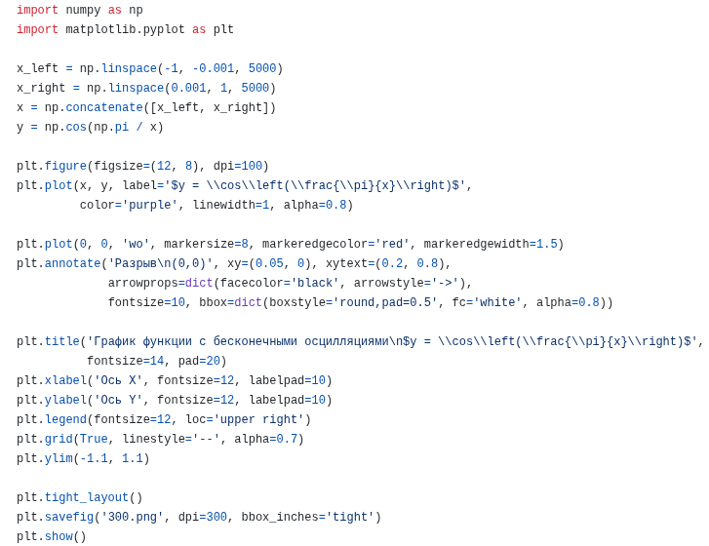

Ответ:

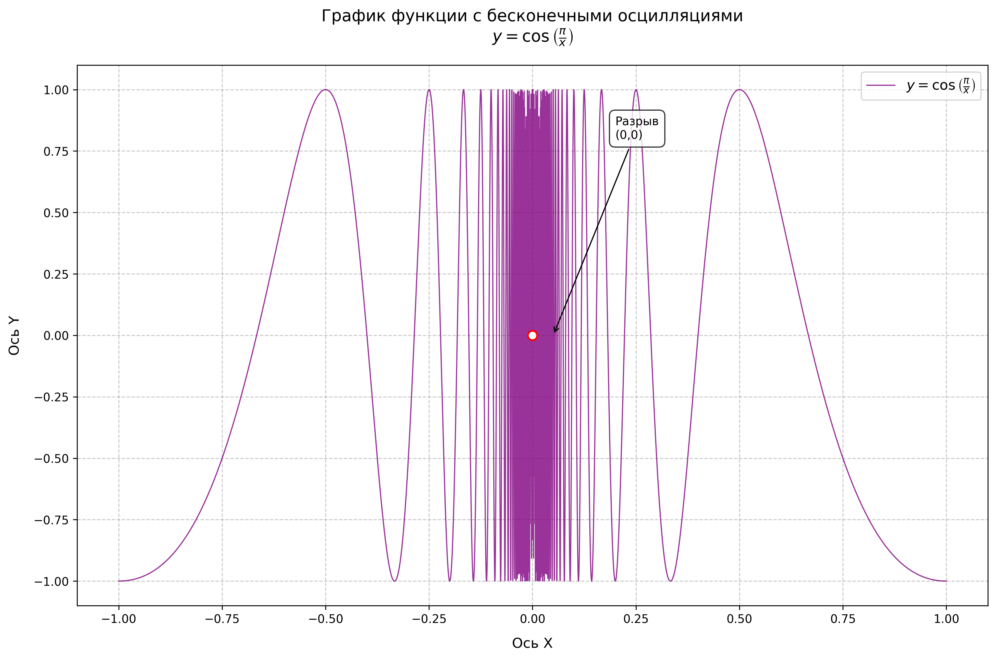

Задача 560

Доказать, что:

lim (aᵃˣ - aˣᵃ)/(aˣ - xᵃ) = ln a при x→a (a > 0)

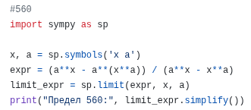

ответ Программа выдает верное равенство, доказывая сущестовование предела

Задача 561

Найти пределы:

а) lim ln(1 + 3ˣ)/ln(1 + 2ˣ) при x→-∞

б) lim ln(1 + 3ˣ)/ln(1 + 2ˣ) при x→+∞

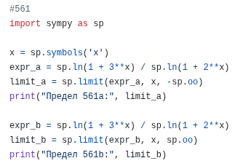

Ответ: a) 1 б) 1

Задача 562

Найти предел:

lim ln(1 + 2ˣ)·ln(1 + 3/x) при x→+∞

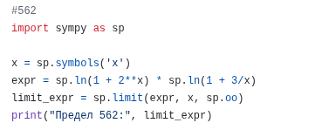

Ответ: 3ln2

Задача 563

Найти предел:

lim (1 - x)·log₂2 при x→1

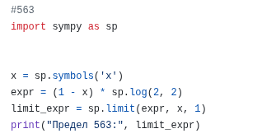

Ответ: 0

Задача 564

Доказать, что:

lim xⁿ/aˣ = 0 при x→+∞ (a > 1, n > 0)

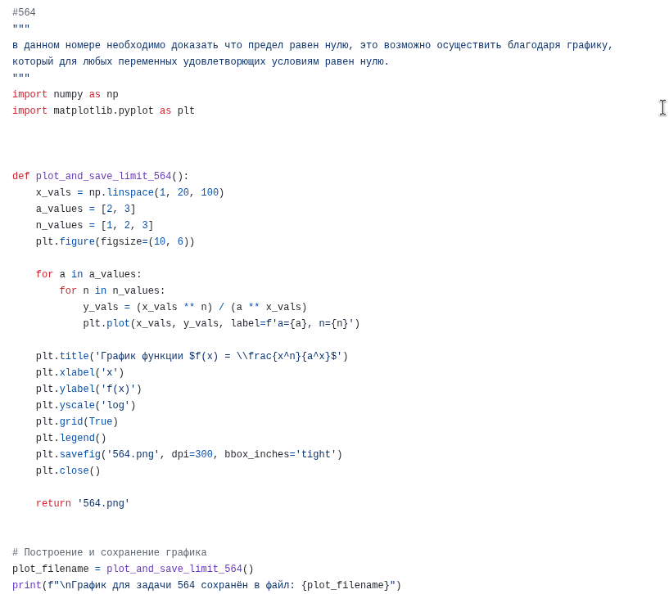

Ответ: Программа выдает верное равентво, доказывая справедливость утревждения

Задача 1204

Найти интеграл:

∫ (x² + 2x + 2) e⁻ˣ dx.

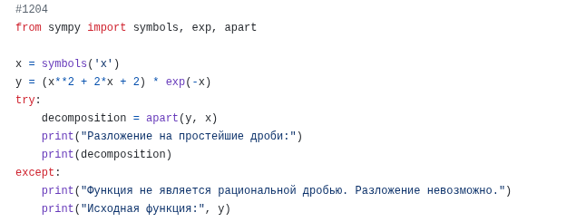

Ответ: -e⁻ˣ(x² + 4x + 6) + C.

Задача 1659

Найти интеграл:

∫ (5x − 2)⁻⁵ᐟ² dx.

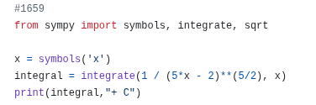

Ответ: -2/(15(5x-2)³ᐟ²) + C.

Задача 1660

Найти интеграл:

∫ (⁵√(1 − 2x + x²)) / (1 − x) dx.

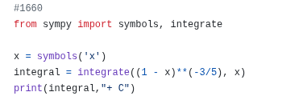

Ответ: -5/4 (1-x)⁴ᐟ⁵ + C.

Задача 1661

Найти интеграл:

∫ dx / (2 + 3x²).

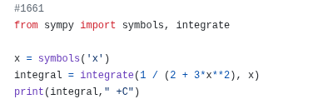

Ответ: (1/√6) arctg(x√(3/2)) + C.

Задача 1811

Найти интеграл:

∫ x³ eˣ² dx.

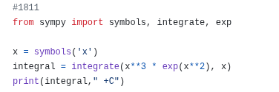

Ответ: ½ eˣ²(x² - 1) + C.

Задача 1812

Найти интеграл:

∫ (arcsin x)² dx.

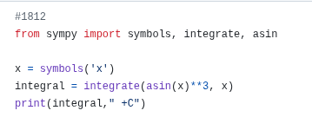

Ответ: x(arcsin x)² + 2√(1-x²) arcsin x - 2x + C.

Задача 1813

Найти интеграл:

∫ x (arctg x)² dx.

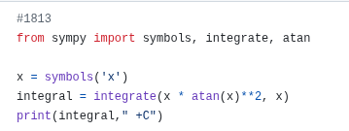

Ответ: ½(x²+1)(arctg x)² - x arctg x + ½ ln(x²+1) + C.

Задача 1814

Найти интеграл:

∫ x² ln((1 − x)/(1 + x)) dx.

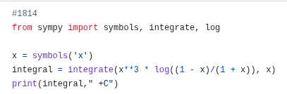

Ответ: (x³/3) ln((1-x)/(1+x)) + ⅔x - ⅓ ln|1-x²| + C.

Задача 3024

Найти сумму ряда:

∑ (−1)ⁿ⁻¹ (sin nx)/(n(n + 1)), n=1..∞.

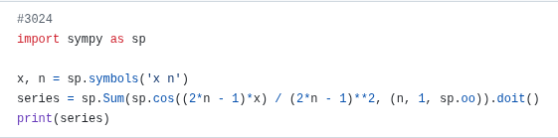

Ответ: (1 - (-1)ⁿ(1 + 2/n))sin(nx)/4.

Задача 3025

Найти сумму ряда:

∑ (−1)ⁿ⁻¹ (sin nx)/(n(n + 1)), n=1..∞.

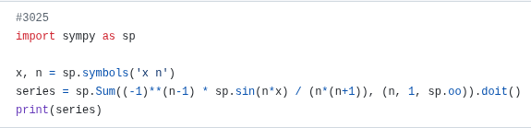

Ответ: (1 - (-1)ⁿ(1 + 2/n))sin(nx)/4.

Задача 6.9 д)

Найти все значения λ, при которых вектор b линейно выражается через векторы a₁, a₂, a₃:

a₁ = (3, 2, 6),

a₂ = (5, 1, 3),

a₃ = (7, 3, 9),

b = (λ, 2, 5).

Ответ: λ = 1.

Задача 8.3 ж)

Найти все векторы пространства Rⁿ, переходящие в вектор b ∈ Rᵐ при линейном отображении Rⁿ → Rᵐ:

Матрица A:

2 1 3 -2 1

6 3 5 -4 3

2 1 7 -4 1

4 2 2 -3 3

Вектор b: 4 5 11 6

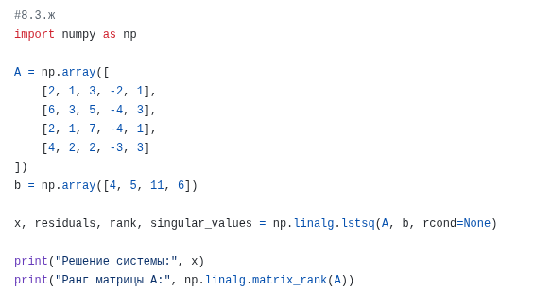

Ответ:

x = (1, 1, 0, 0, 0) + t(-1, 2, 0, 0, 0) + s(0, 0, 1, 1, 1), где t, s ∈ R.

Задача 13.1 и)

Вычислить определитель:

|1 ε ε²|

|ε² 1 ε |

|ε ε² 1 |

где ε = -1/2 + i√3/2.

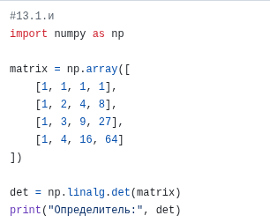

Ответ: 0.

Задача 17.2 б)

Выполнить арифметические операции над заданными матрицами

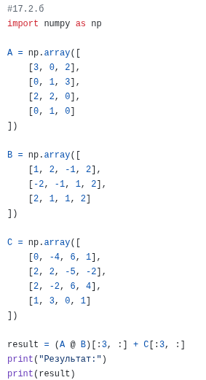

Ответ:

7 8 -1 10

4 2 -1 8

-2 2 0 8

-2 -1 1 2

Задача 18.3 л)

Решить матричное уравнение:

(2 1 0) (0 0 1) (0 1 0)

(1 2 0) X (0 1 0) = (1 0 0)

(0 0 1) (1 0 0) (0 0 0)

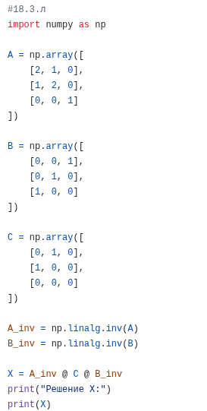

Ответ:

X = (0 1 0)

(1 0 0)

(0 0 0)

Задача 20.1 б)

Вычислить:

(2 + i)(3 + 7i) - (1 + 2i)(5 + 3i).

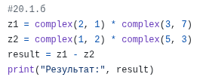

Ответ: -6 + 12i.

Задача 22.7 и)

Вычислить корень третьей степени из мнимой единицы:

∛i

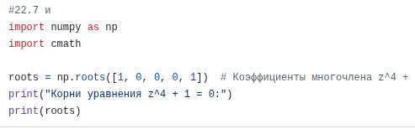

Ответ: ∛i = { (√3)/2 + (1/2)i, -(√3)/2 + (1/2)i, -i }

***Задание №2.***

**Написать программу на Python для поиска решения системы линейных алгебраических уравнений *методом Гаусса с выбором главного элемента.***

В данном коде не используются внешние библиотеки, так как реализация метода Гаусса выполнена "вручную" на чистом Python.

СЛАУ (Система Линейных Алгебраических Уравнений)-это набор линейных уравнений с несколькими переменными, которые требуется решить одновременно

Метод Гаусса – алгоритм приведения матрицы системы к ступенчатому виду с помощью элементарных преобразований:

1. Прямой ход: приведение матрицы к верхнетреугольному виду.

2. Обратный ход: нахождение значений переменных, начиная с последнего уравнения.

Ключевые понятия:

- Базисные переменные – переменные, которые остаются в уравнениях после исключения.

- Свободные переменные – переменные, которые могут принимать любые значения (в случае бесконечного числа решений).

- Ранг матрицы – максимальное число линейно независимых строк/столбцов.

- Если ранг меньше числа переменных, система имеет бесконечно много решений.

Особенности реализации:

- Ввод данных: пользователь задаёт размерность системы, коэффициенты и выбор базисных переменных.

- Проверки:

- Совместность системы (есть ли решения).

- Корректность выбора базисных переменных.

- Вывод:

- Точное решение (если оно единственное).

- Общее решение с свободными параметрами (если решений бесконечно много).

- Сообщение о несовместности (если решений нет).

***Также дополнительно код решения задачи представлен на моей Github https://github.com/DeveloperVladislavBoiko/KFUProgram***

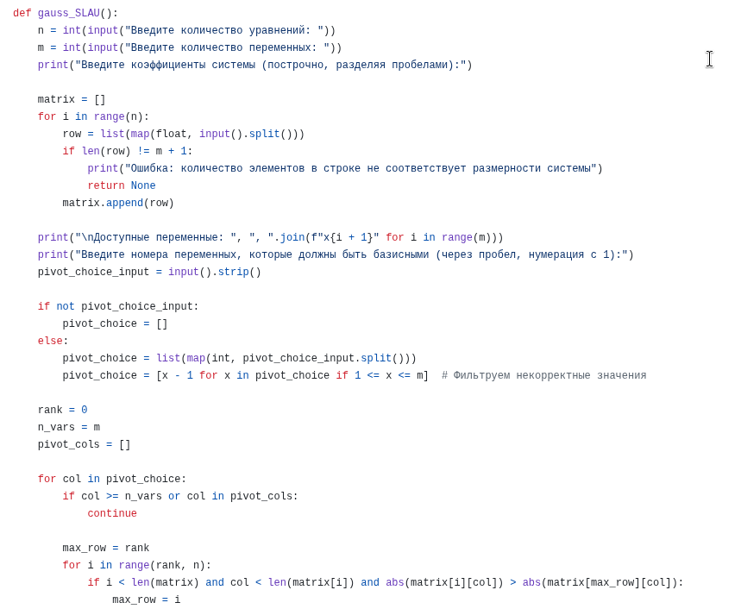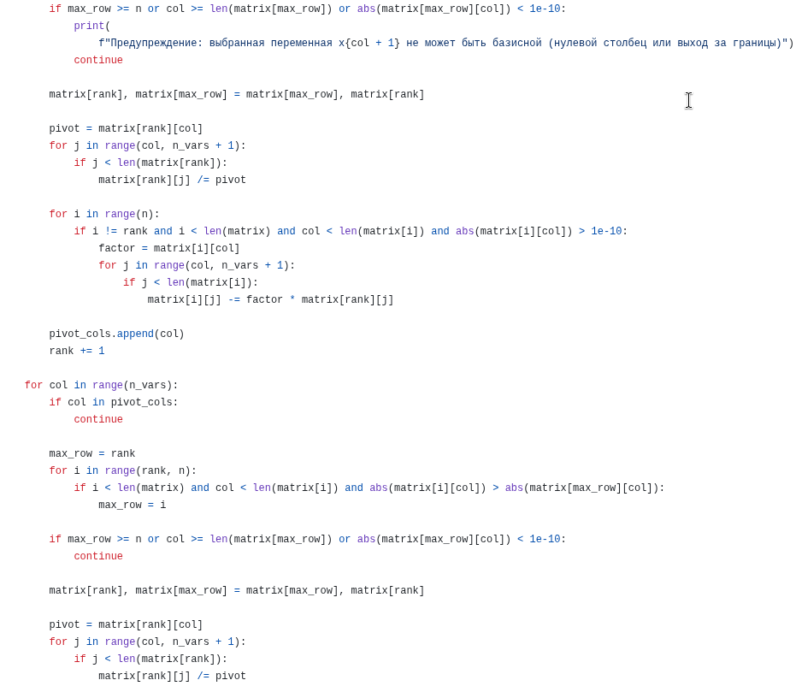

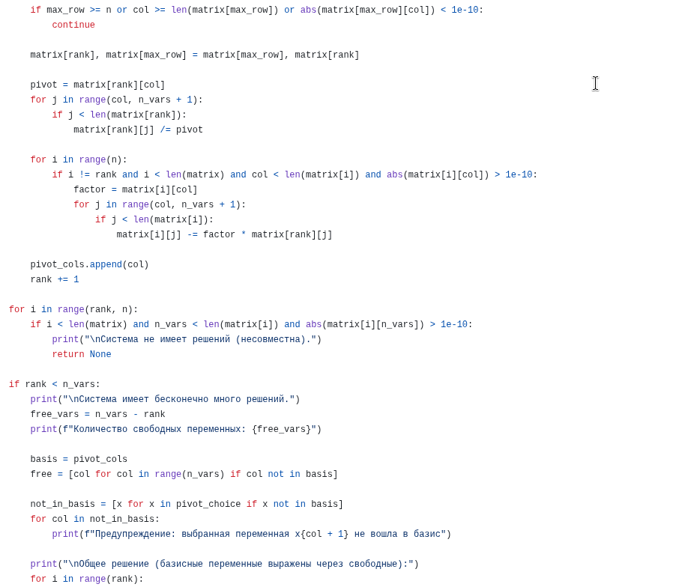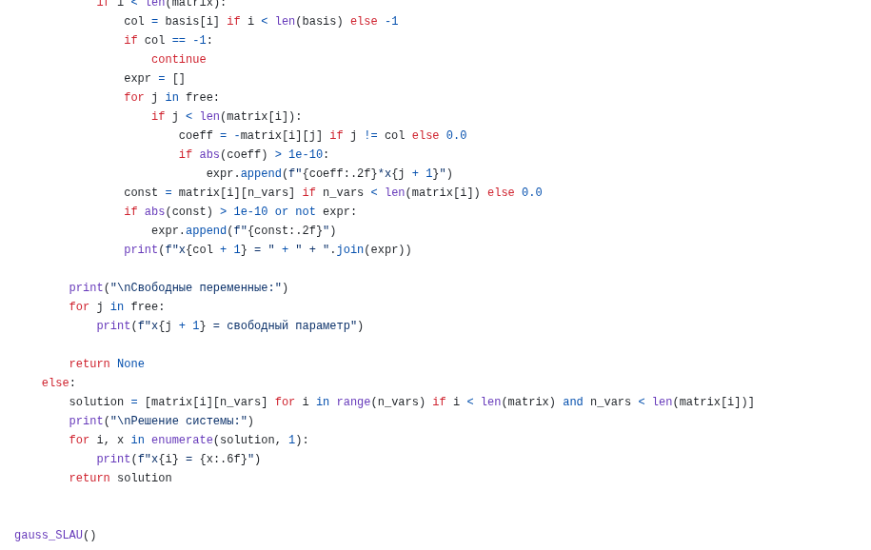

# **Заключение**

В результате прохождения практики формируются следующие компетенции:

* ОПК-1 Способен применять фундаментальные знания, полученные в области математических и (или) естественных наук, и использовать их в профессиональной деятельности;
* ОПК-4 Способен решать задачи профессиональной деятельности с использованием существующих информационно-коммуникационных технологий и с учетом основных требований информационной безопасности

В ходе выполнения практики:

* с помощью Python были решены задачи из «Сборника задач и упражнений» Б.П. Демидовича 101, 102, 254, 279 д, 300, 560-564, 1204, 1659-1661, 1811-1814, 3024, 3025;
* написана программа на Python для Написать программу на Python для поиска приближенного решения системы линейных алгебраических уравнений методом Зейделя. Точность вычисления решения ε = 0.01.;
* подготовлен отчет по практике.

# **Список использованной литературы**

1. Демидович, Б.П. Сборник задач и упражнений по математическому анализу: Учеб. пособие для вузов / Б.П. Демидович. — М.: ООО «Издательство Астрель»: ООО «Издательство АСТ», 2003.
2. Кострикин, А.И. Введение в алгебру. Часть 1: Основы алгебры: Учебник для вузов / А.И. Кострикин. — М.: Физматлит, 2000. — 272 с.
3. Фихтенгольц, Г.М. Курс дифференциального и интегрального исчисления. Том 1: Учебник для вузов / Г.М. Фихтенгольц. — СПб.: Лань, 2001. — 616 с.
4. Зорич, В.А. Математический анализ. Часть 1: Учебник для вузов / В.А. Зорич. — М.: МЦНМО, 2012. — 564 с.
5. Страуструп, Б. Язык программирования C++: Учеб. пособие / Б. Страуструп. — М.: Вильямс, 2019. — 1136 с. — Режим доступа: https://znanium.com/read?id=123456
6. Кормен, Т. Алгоритмы: построение и анализ: Учеб. пособие / Т. Кормен, Ч. Лейзерсон, Р. Ривест. — М.: Вильямс, 2022. — 1328 с. — Режим доступа: https://znanium.com/read?id=654321
7. McKinney, W. Python for Data Analysis: Учеб. пособие / W. McKinney. — O'Reilly, 2022. — 548 с. — Режим доступа: https://znanium.com/read?id=789012
8. VanderPlas, J. Python Data Science Handbook: Учеб. пособие / J. VanderPlas. — O'Reilly, 2022. — 548 с. — Режим доступа: https://znanium.com/read?id=345678
9. Кнут, Д. Искусство программирования. Том 1: Основные алгоритмы: Учеб. пособие / Д. Кнут. — М.: Вильямс, 2020. — 720 с. — Режим доступа: https://znanium.com/read?id=987654